（ 装 订 线 内 不 要 答 题 ）

**复旦大学环境科学与工程系**

**2016～2017学年第一学期期末考试试卷**

■A卷 □B卷

**课程名称：_ _ 环境工程基础________ 课程代码：___ ENVI130079.01___**

**开课院系：_____环境科学与工程系______ 考试形式： 闭卷**

**姓 名： 学 号： 专 业：**

|  |  |  |  |  |  |  |  |  |  |
| --- | --- | --- | --- | --- | --- | --- | --- | --- | --- |
| **题 号** | **1** | **2** | **3** | **4** | **5** | **6** | **7** | **8** | **总 分** |
| **得 分** |  |  |  |  |  |  |  |  |  |

1. **选择题（每空1分，共20分）**
2. 假如不考虑间歇式反应器每批运行中加料、出料和清洗等辅助时间，如化学反应为一级反应，达到一定转化率所需的时间，间歇式反应器的有效体积与连续运行的推流式的有效体积之比（ ）; 间歇式反应器的有效体积与连续运行的全混流反应器的有效体积之比（ ）; 连续运行的推流式的有效与连续运行的全混流反应器的有效体积之比（ ）.

A.1 B. >1 C.<1 D.0

2. 对一平行反应：

R(目的产物) (主反应)

A

*k*2

S(副产物) (副反应)

它们的反应速率方程式为

$$r_{R}=\frac{dc_{R}}{dτ}=k_{1}c_{A}^{α_{1}}$$

$$r_{S}=\frac{dc_{S}}{dτ}=k_{2}c_{A}^{α_{2}}$$

表1 根据反应级数选定的适宜操作

|  |  |  |
| --- | --- | --- |
| 反应级数的大小 | 对浓度的要求 | 适宜的反应器型式和操作方法 |
| $$α_{1}>α_{2}，γ_{1}>γ_{2}$$ | （ ） | （ ） |
| $$α_{1}>α_{2}，γ_{1}<γ_{2}$$ | （ ） | （ ） |
| $$α_{1}<α_{2}，γ_{1}>γ_{2}$$ | （ ） | （ ） |
| $$α_{1}<α_{2}，γ_{1}<γ_{2}$$ | （ ） | （ ） |

A. *c*A小，*c*B大; B. *c*A大，*c*B小; C. *c*A，*c*B均大; D. *c*A，*c*B 均小

E. A和B同时加入的间歇反应釜、理想排挤反应器或多釜串联反应器。

F．将A分成各小股，分别加入各多釜串联反应器中；或沿反应管长度的各处，加入A的连续操作；或陆续加入A到反应釜的半连续操作。

G. 将B分成各小股．分别加入各多釜串联反应器中；或沿反应管长度的各处，加入B的连续操作；或陆续加入B到反应釜的半连续操作。

H. 理想混和反应器，或将A及B慢慢滴入间歇反应釜，或使用稀释剂使c。和cn均降低。

3. 一定流量的含有A组分的液体沿平壁面湍流流动，其对流传质系数k=100m2/s，如浓度和物性都不变，流速增加，则k值（   ）。

A. 增加        B. 减少      C. 不变      D. 不确定

4. 圆形直管管径增加1倍，流量、长度及摩擦系数均不变时，流体在管内流动的沿程阻力损失变为原来的多少倍（  ）。

A. 2   B. 4   C. 1/16   D. 1/32

6. 逆流操作的吸收塔，当吸收因子A小于1且填料塔高度无限制时，气液两相将在（  ）达到平衡。

A. 塔顶 B. 塔底 C. 塔中 D. 塔的任意位置

7. 对吸收操作有利的条件是（   ）。

A. 温度高，气体分压大 B. 温度高，气体分压小

C. 温度低，气体分压大 D. 温度低，气体分压小

8. 当固体颗粒在流体中的自由沉降属于层流区时，（   ）的大小对其沉降速度的影响最大。

A. 流体密度 B. 流体直径 C. 颗粒密度 D. 颗粒直径

9. 流体流动的内摩擦力与（   ）成正比 。

A.动能梯度   B.流量梯度   C.速度梯度   D.压力梯度

10. 在逆流吸收塔对多组分吸收中，易溶组分的吸收主要在（   ）附近进行，而难溶组分的吸收主要在（   ）附近进行。

A.塔顶 B.塔底 C.塔中 D.塔的任意位置

11. 流体在圆形直管内作完全湍流时，阻力则与流速的（   ）成正比。

A.一次方 B.平方 C.三次方 D.五次方

1. **计算题（3题，共80分）**

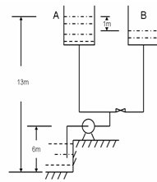2.1 (30分)实验室用泵将密度1200kg/m3，粘度1.1×10-5Pa· S的有机溶液输送至A，B高位槽，管内流体稳态流动，且始终处于完全湍流的状态。当B端管路阀门关闭时，测得泵出口压强读数5.5×105Pa。泵出口到A，B槽管路长度均为25m，泵出口到三通阀管长10m；结构如图示，管为铁管，内径20mm，管内壁粗糙度ε=0.8mm。(该地区大气压10.33mH2O)

求：（1）B端截止阀阀门关闭时，求液体流量。

（2）若B端截止阀阀门全开，且A槽液面比B槽液面

图2.1

高1m，泵输出流量不变，则泵出口处压强变为多少?

泵后各管段的流速为多少？

2.2（20分）一水平放置的长3000mm，内直径为1000mm的列管式热交换器，其中含20根35mm×1.5mm的钢管，水在钢管外以流速为3 m/s流动，进出口温度分别为50℃和30℃。试求：钢管壁对水的对流传热膜系数。

2.3 （30分）有一逆流操作的填料吸收塔，用含甲醇0.01（摩尔分数）的溶剂吸收原料气中的甲醇。已知处理气量为900m3/h（标准），原料气中含甲醇200g/m3，L/V=1.8(L/V)min。设在标准状况下操作，吸收平衡关系为 $y=1.2x$， $Y=1.2X$, 甲醇的回收率为90%， $K_{y}=K_{Y}=0.5kmol/{(m}^{2}∙h)$，塔内填料的有效比表面积为200m2/m3，塔内气体的空塔流速为0.6m/s，试求：

（1）达到吸收效果时该吸收溶剂的用量。

（2）吸收塔设计的塔径。

（3）求填料层高度。

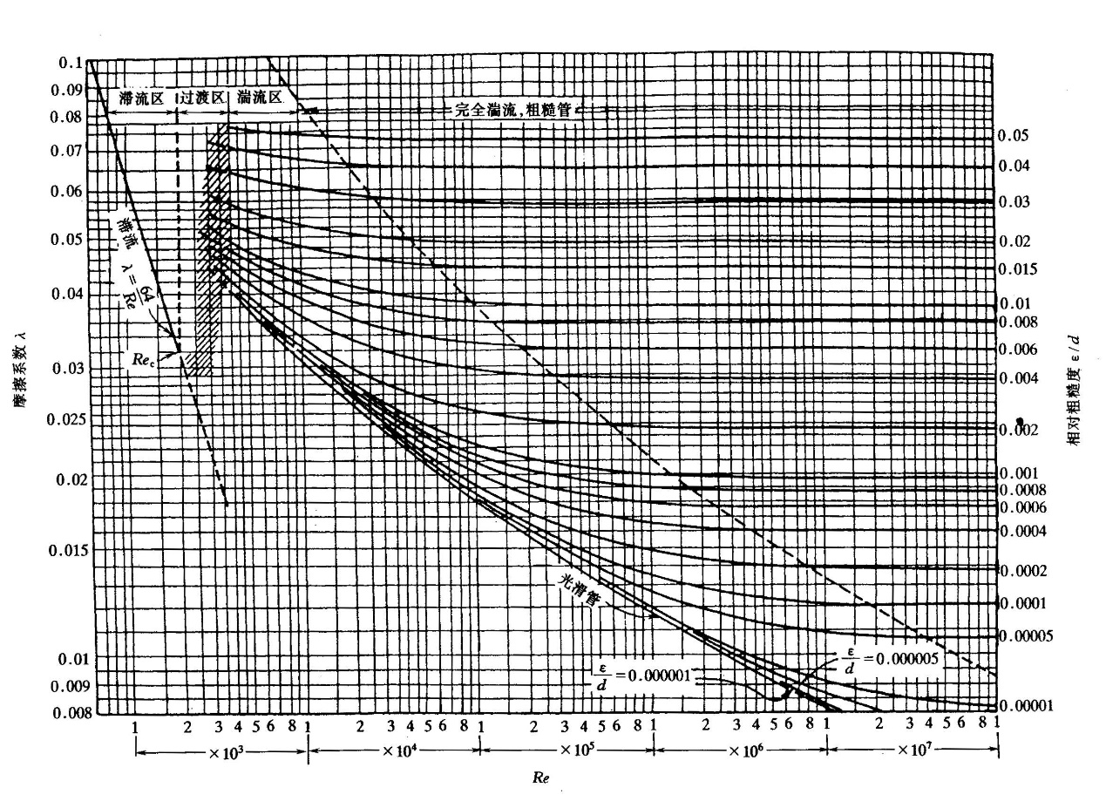

图2 管内流体流动时摩擦系数与雷诺准数及相对粗糙度的关系

表1 局部阻力系数ζ

|  |  |  |  |  |  |
| --- | --- | --- | --- | --- | --- |
| 名称 | | ζ | 名称 | | ζ |
| 45。标准弯头 | | 0.35 | 90。角阀 | | 5 |
| 90。标准弯头 | | 0.75 | 闸阀全开 | | 0.17 |
| 180。回弯头 | | 1.5 | 隔膜阀全开 | | 2.3 |
| 活接头 | | 0.4 | 旋塞20。 | | 1.56 |
| 水表(盘形) | | 7 | 截止阀全开 | | 6.4 |
| 底阀 | | 2 | 截止阀1/2开 | | 9.5 |
| 滤水器 | | 2 | 单向阀(摇板式) | | 2 |
| 标  准  三  通  管 | a1 | 0.4 | 突  然  扩  大 | a5 | 1 |
| a2 | 1.3 |
| a3 | 1.5 | 突  然  缩  小 | a6 | 0.5 |
| a4 | 1.0 | a8 | 0.05～0.25 |





，，



 ，



|  |  |
| --- | --- |
| 或 | 或 |
|  |  |
|  |  |
|  |  |
|  |  |
|  |  |

**附录 5 水的物理性质**

|  |  |  |  |  |  |  |
| --- | --- | --- | --- | --- | --- | --- |
| 温度 | 饱和蒸汽压 | 密度 | 焓 *H*/ | 比热容*c*p | 导热系数λ×102 | 粘度 |
| *T*/C | *p*/kPa | *ρ*/kg/m3 | kJ/kg | /kJ/(kg·C) | W/(m·C) | μ×105/Pa·s |
| 0 | 0.608 2 | 999.9 | 0.00 | 4.212 | 55.13 | 179.21 |
| 10 | 1.226 2 | 999.7 | 42.04 | 4.191 | 57.45 | 130.77 |
| 20 | 2.334 6 | 998.2 | 83.90 | 4.183 | 59.89 | 100.50 |
| 30 | 4.247 4 | 995.7 | 125.69 | 4.174 | 61.76 | 80.07 |
| 40 | 7.376 6 | 992.2 | 167.51 | 4.174 | 63.38 | 65.60 |
| 50 | 12.31 | 988.1 | 209.30 | 4.174 | 64.78 | 54.94 |
| 60 | 19.923 | 983.2 | 251.12 | 4.178 | 65.94 | 46.88 |
| 70 | 31.164 | 977.8 | 292.99 | 4.178 | 66.76 | 40.61 |